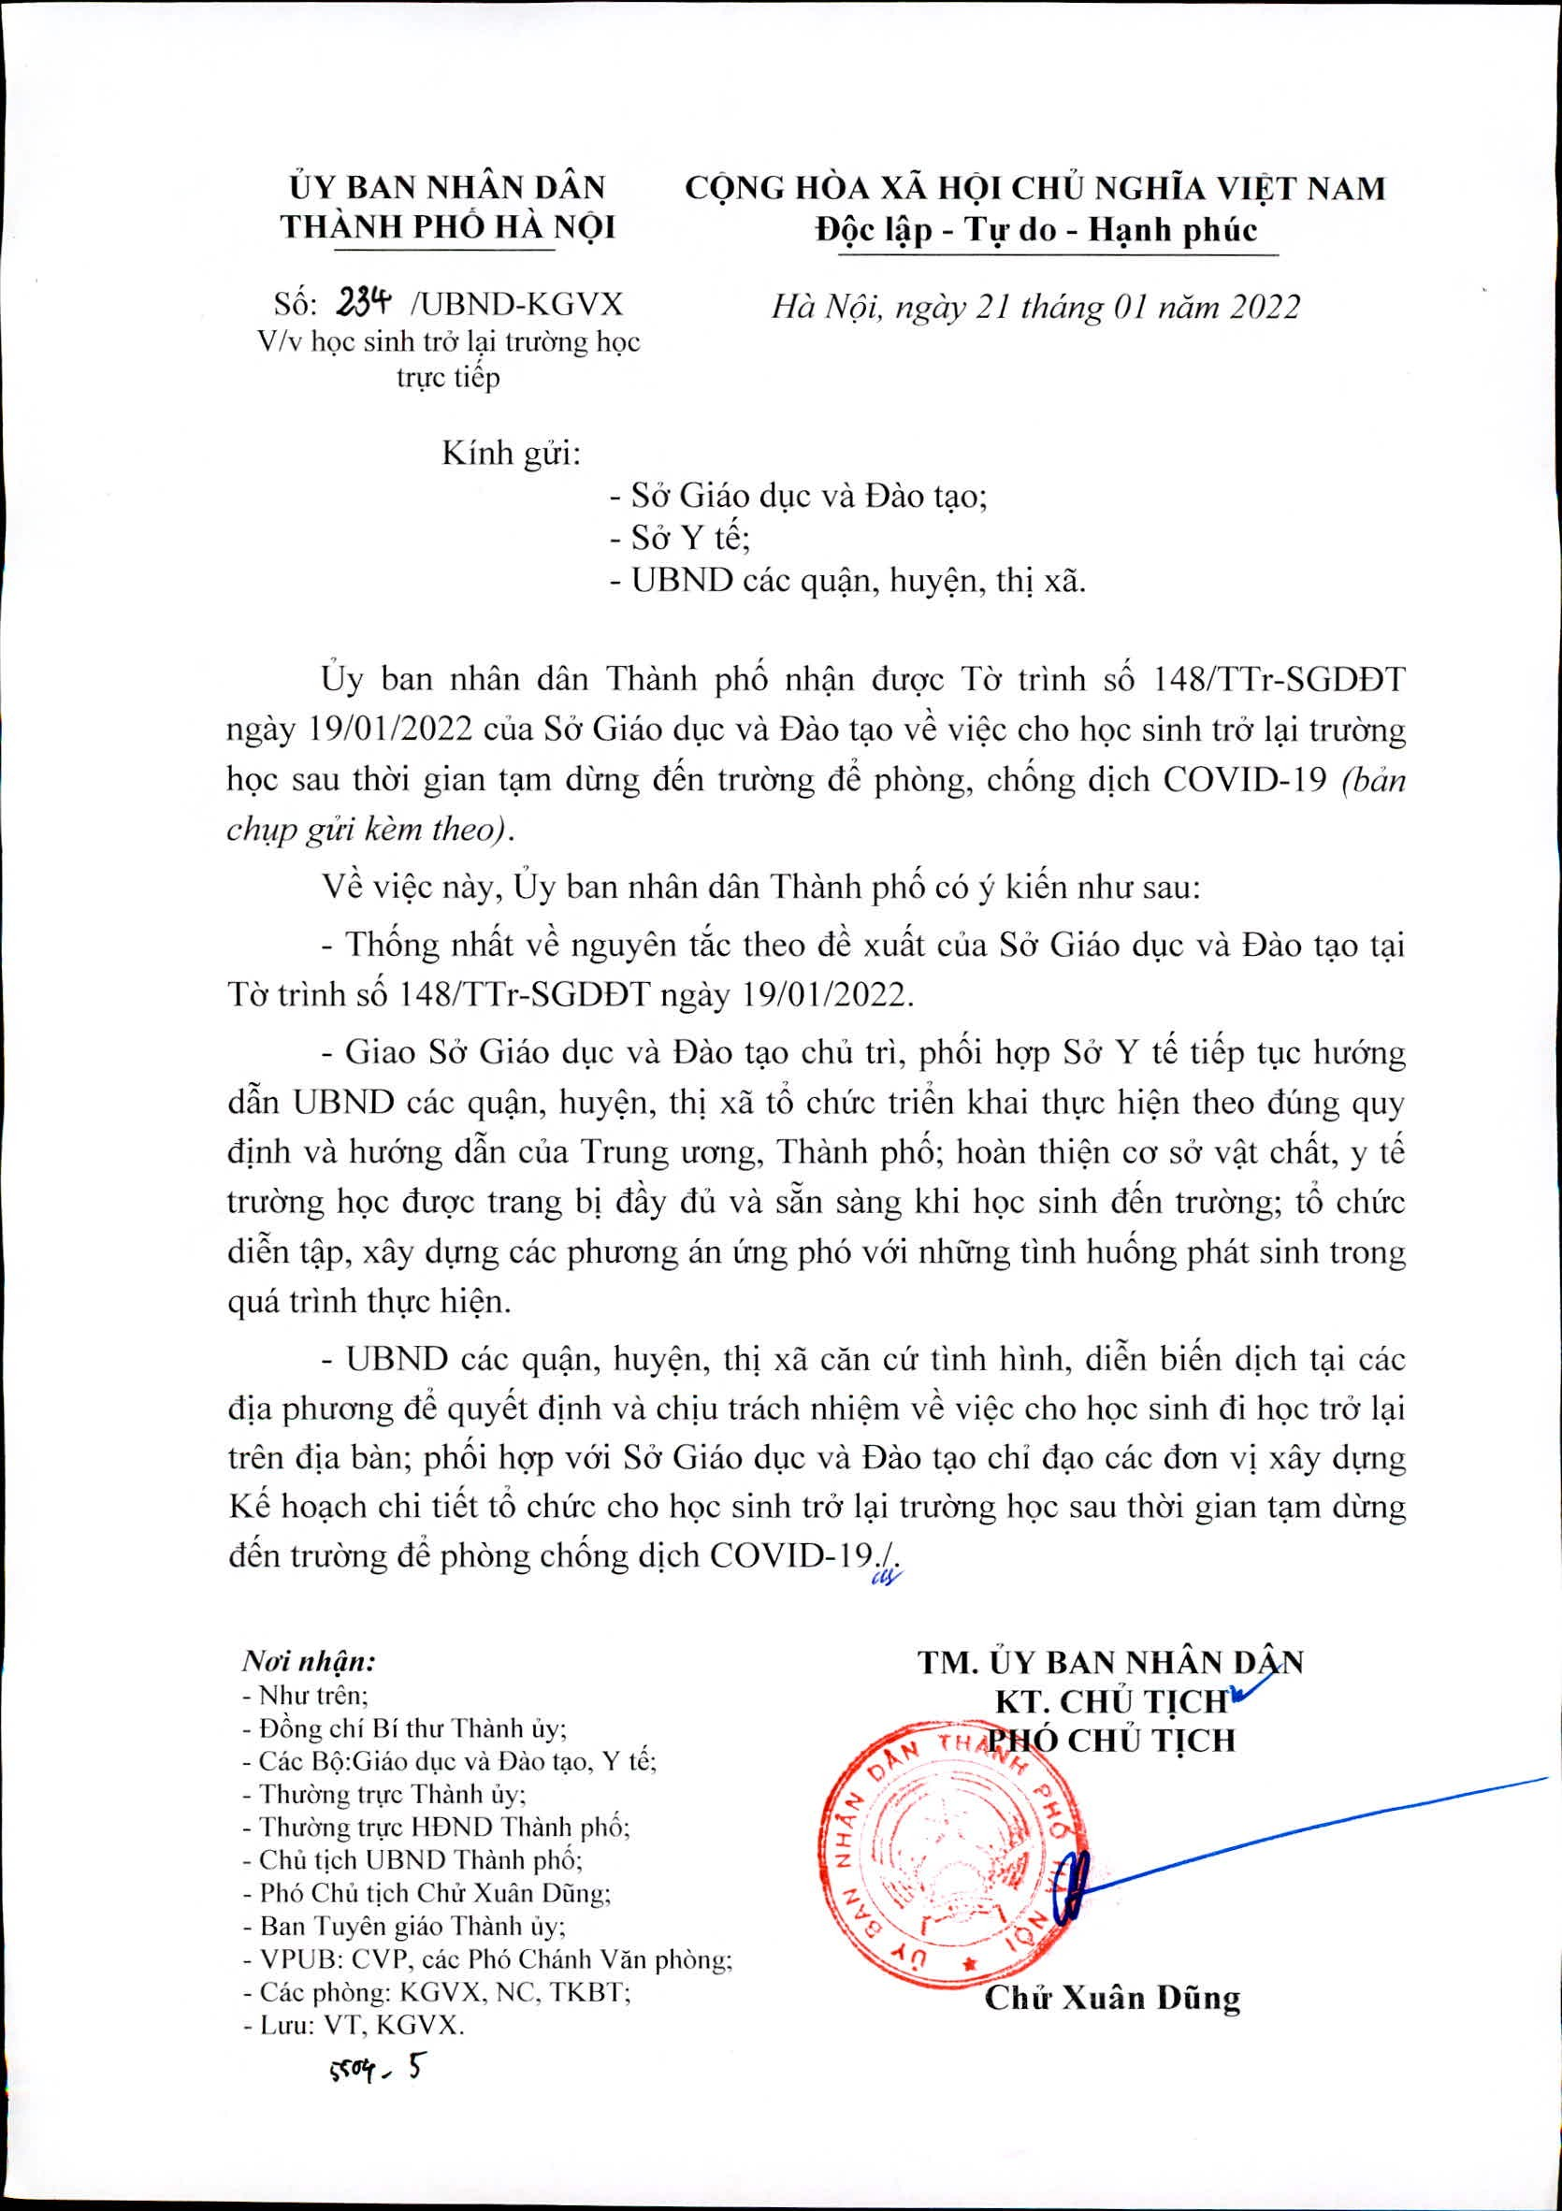
SAO Y; Văn phòng Ủy ban Nhân dân Thành phố; Thời gian ký: 24/01/2022 14:28:54 +07:00

